附件2

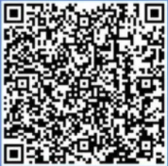
“资阳报备”二维码

